TRANSPOSIÇÃO

Depois de entender como interpretar uma receita oftálmica, o próximo passo é conhecer a transposição, um procedimento muito utilizado na óptica.
A transposição consiste em converter os valores do cilindro (responsável pela correção do astigmatismo) sem alterar o poder dióptrico da lente. Esse processo é necessário porque uma mesma receita pode ser apresentada com cilindro positivo (+) ou cilindro negativo (-), dependendo do padrão adotado pelo profissional que realizou a prescrição.
Para que a fabricação das lentes seja feita corretamente, muitas vezes é preciso converter esses valores para o padrão utilizado pelo laboratório. Essa mudança segue uma regra matemática específica e garante que a correção visual permaneça exatamente a mesma, independentemente da forma como a receita foi escrita.
EX:
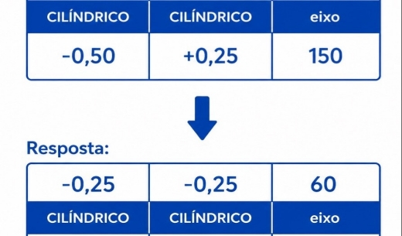
Como fazer a transposição do cilindro
No exemplo apresentado, o valor do cilindro está em sinal positivo (+). Para convertê-lo para sinal negativo (-), basta seguir três etapas simples:
Some o valor esférico com o valor cilíndrico. O resultado será o novo valor da esfera.
Altere o sinal do cilindro. Se ele estiver positivo (+), passa para negativo (-). Se estiver negativo (-), passa para positivo (+). O valor numérico permanece o mesmo.
Ajuste o eixo em 90°.
Se o eixo for maior que 90°, subtraia 90°.
Se o eixo for menor que 90°, some 90°.
Após realizar esses três passos, a receita estará corretamente transposta, mantendo exatamente a mesma correção visual. Apenas a forma de representar os valores é alterada, sem modificar a dioptria das lentes.

